The 2nd International Conference
″Computational Mechanics
and
Virtual Engineering″
COMEC 2007
11 – 13 OCTOBER 2007, Brasov, Romania

L`ETUDE COMPARATIF DE LA TRANSMISIBILITE DU SIÈGE DU TRACTEUR MUNI D`UNE NOUVELLE SUSPENSION

Dr. Ing. Florin CONSTANTIN¹
“Transilvania” University of Brasov, Romania, E-mail: flconstantin@unitbv.ro

Résumé: L`ouvrage présente les résultats expérimentaux obtenus par l`essai sur le générateur de vibrations, avec un excitation harmonique du siège du tracteur, muni d`une suspension hydropneumatique.
Mots-clés: tracteur, vibrations, suspension.

1. INTRODUCTION

L`utilisation des tracteurs sur une échelle de plus en plus grande fait accroître les risques d`accident qui sont a peu prés les mêmes que ceux de l`industrie et, dans beaucoup de cas, même beaucoup plus grands a cause des conditions d`isolation du siège, du travail sur des terrains en peut on de certaines conditions difficiles de l`environnement.
En principe les tracteurs n`ont pas une suspension d`essieu proprement dite, et leur pneus, en tant gueulements élastiques, n`assurent pas un amortissement suffisant, de sorte qu`ils ne peuvent pas protéger le conducteur contre les chacs et les oscillations.
Pour la protection du conducteur contre les chacs et les oscillations a la verticale, le siège est muni d`une suspension élastique qui doit assurer les conditions d`élasticité et d`amortissement.
En général, la suspension du siège est composée au moins d`un élément élastique et d`un élément d`amortissement qui constituent la suspension primaire du siège, les coussins de siège, le dossier et les bras constituant as suspension secondaire. La suspension primaire a le rôle d`amortir les oscillations de grande amplitude et faible fréquence tandis que la suspension secondaire diminue les oscillations de faible amplitude et de grande fréquence.
Les constructeurs des tracteurs et les ingénieurs qui en exécutent les projets se préoccupent de plus en plus de la réalisation des sièges perfectionnes, qui afférent des conditions optime de travail, de sécurité, de confort et de conservation de la santé des conducteurs. La littérature de spécialité dans le domaine des suspensions en général et des suspensions de sièges en particulier fait ressortir les avantages que présentent la suspension non-linéaire. Cette caractéristique non-linéaire rigide est affecte par les éléments hydropneumatiques introduits dans la construction de la suspension du siège.
Ainsi, en analysant un grand nombre de brevetés enregistre dans les dix dernières années dans divers pays, avons-nous constate que la suspension a air s`este beaucoup étendue.
Orientes dans cette direction, nous avons essaye de trouver une solution pour améliorer les suspensions actuelles formées de ressorts et d`amortisseurs hydrauliques. La solution e projetée et réalisée a été présentée dans l`ouvrage [1].
Cette suspension est en fait un amortisseur hydropneumatique a deux coussins d`air, qui peut être adapte a tous les types des sièges: aux sièges a mécanisme en parallélogramme, a barres en forme de X ou bien aux sièges coulissants.
Dans la figure 1 on présente le siège du tracteur U 1010, d`une nouvelle suspension hydropneumatique adaptée. Pour effectuer les essais et pour établir le régime optimum de fonctionnement de la suspension, on a monte sur les deux chambres a air deux manomètres de 0-20 bars.
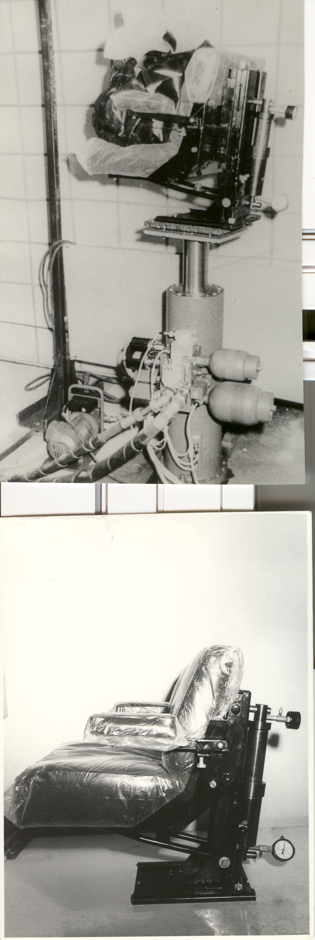

Figure 1 : Siège avec une nouvelle suspension

2. L’ESSAI DU SIÈGE

Les conditions que doit remplir un siège fonctionnel sont présentées dans diverses recommandations internes et internationales. Pour satisfaire aux principales exigences concernant la construction du siège du conducteur, il faut protéger et construire de siège qui permettent leur adaptation facile aux dimensions anthropométriques des conducteurs de notre pays, tout en assurant une suspension élastique capable d’éliminer autant que possible la transmission des oscillations du tracteur a son conducteur.
En ce qui concerne la suspension de siège pendant le travail, les accélérations verticales ne doivent pas de passer les voleurs preuves par les normes de la sécurité du travail et en ce qui concerne la fréquence de résonance du siège, le coefficient de transmissibilité doit être de 1,5 au maximum.
Les qualités de l’amortissement et du comportement dynamique des siège peuvent être estimées par les voleurs absolues de la transmissibilité obtenues pendant une excitation harmonique verticale de la plateforme du siège. La transmissibilité peut-être définie comme une grandeur égale au rapport entre l’amplitude de l’accélération du siège et l’amplitude de l’accélération de la plateforme.

$F=\frac{a_{\text{siège }}}{a_{\text{platforme}}}$ (1)

Les essais de la suspension du siège du tracteur U 1010 pressente, dans la figure 1 ont été faits dans le laboratoire d’essais. Le siège a été monte sur le générateur de vibrations de 10tf, l’excitation étant une harmonique d’amplitude 0,7cm dans le domaine 0-10 Hz. Sur le siège on a fixe un sac de sable de 60 kg, une masse équivalente a la masse d’un conducteur de 75 kg, le poids totale du siège a suspension hydropneumatique étant de 32 kg.
Le pressions initiales dans les chambres a air ont atteint 2,1 atm. et 4,2 atm. et le diamètre des orifices décharge du liquide 0,1 mm.
Dans la figure 2 on a pressente comparativement les transmissibilités des différents types de siège, il en résulte clairement les qualités élastiques et d’amortissement du siège muni de la nouvelle suspension.
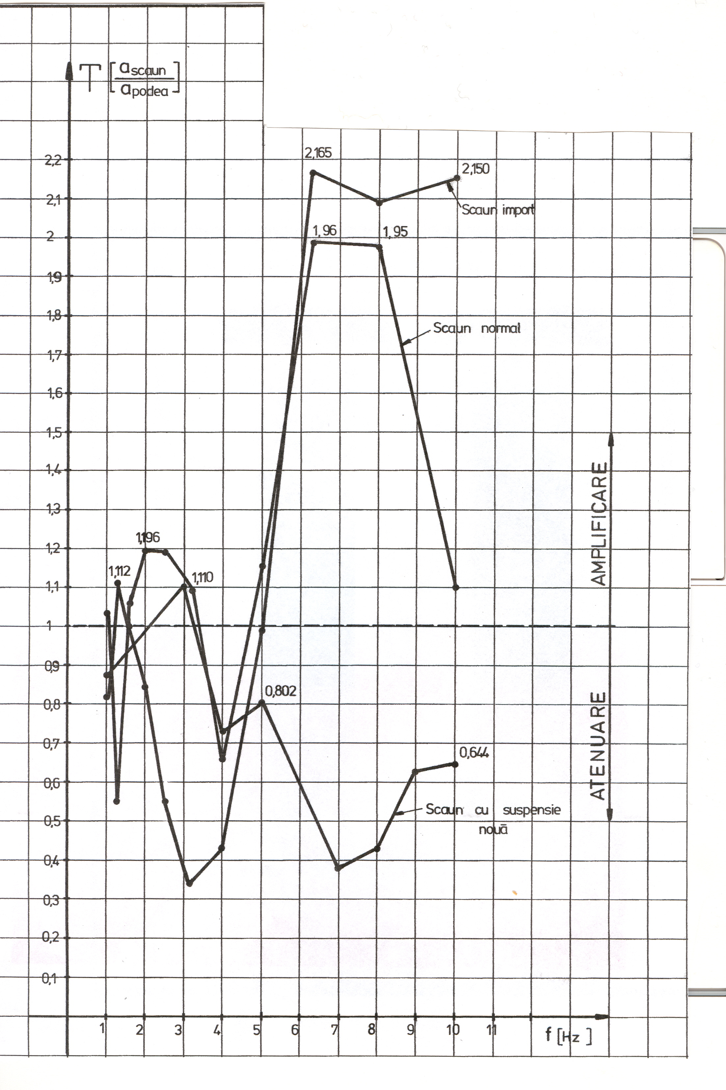

Figure 2: Les courbes des transmissibilités

3. CONCLUSIONS

Le siège amplifie les oscillations dans un domaine très restreint de fréquences depuis 2,2 Hz. jusqu’à 3,25 Hz, le maximum étant de 1,11 pour une fréquence de 3 Hz. Au dessusde3,8 Hz la transmissibilité ne dépasse pas 0,8, et entre 6 Hz et 9 Hz elle ne dépasse pas 0,6 a la différence des autres suspensions qui amplifient dans ce domaine.
L’appareillage utilise: deux traducteurs d’accélération, montes sur le siège et sur la plat forme ; amplificateur de mesure ; filtre de coupe de 16 Hz ; oscillographe pour enregistrer sur papier sensible la variation des accélérations.

BIBLIOGRAPHIE

[1] Constantin Fl., Amortizor hidro pneumatic pentru scaunele tractoarelor, Inventie, Brevet nr. 90397, Romania
[2] Constantin Fl., Interactiunea om-vehicul-mediu, Revista „Meridian Ingineresc”, nr. 1/2007, Chisinau, Republica Moldova
[3] Constantin Fl., Simulation du roulement du tracteur sur la piste ISO 5007, Annuals of the Oradea University vol. VI, 2007 Editura Universitatii din Oradea

